Chủ đề: [Giải toán 6 sách Cánh Diều] - Toán lớp 6 tập 1 - Chương III. Hình học trực quan
Mời các em học sinh cùng tham khảo chi tiết gợi ý giải Bài 1 trang 106 theo nội dung bài "Hình thang cân" sách giáo khoa Toán lớp 6 tập 1 sách Cánh Diều chương trình mới của Bộ GD&ĐT

Giải Bài 1 trang 106 Toán lớp 6 Tập 1 Cánh Diều
Với một lần cắt hoặc gấp, hãy tạo ra hình thang cân từ:
a) Mảnh bìa có dạng hình tam giác đều;
b) Mảnh bìa có dạng hình lục giác đều.
Giải
a) Ta cắt hoặc gấp mảnh bìa hình tam giác đều theo một đường thẳng đi qua hai cạnh và song song với cạnh còn lại của hình tam giác đó, ta được hình thang cân.
Cắt đường EF song song với cạnh đáy BC
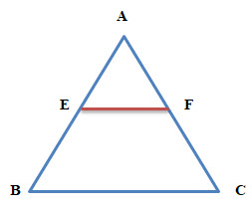
b) Ta cắt hoặc gấp mảnh bìa hình lục giác đều theo một đường chéo chính FC (hoặc AD hoặc BE) ta được hình thang cân.
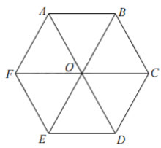
~/~
Vậy là trên đây Đọc tài liệu đã hướng dẫn các em hoàn thiện phần giải bài tập SGK Toán 6 Cánh Diều: Bài 1 trang 106 SGK Toán 6 Tập 1. Chúc các em học tốt.

